Лаборатобрна робота № 6

Тема: Створення програм з використанням власних функцій
Мета:
Отримати практичні навики по написанню призначених для користувача функцій і їх застосуванню в головній програмі на С++.
Варіант 8. Задача 1.
Умова:
Скласти функцію для обчислення х(z) та використати її для обчислення виразу у три рази при різних значеннях z i k.
^{де}
Формалізація задачі:
- Вхідні дані: z – будь-яке дійсне число, що вводиться користувачем.
- Вихідні дані: y – результат обчислення виразу або повідомлення про неможливість обчислення.
- Типи даних: x, y, z – тип double
- Тестування: для тестування потрібно підготувати декілька тестових наборів.
Алгоритм:
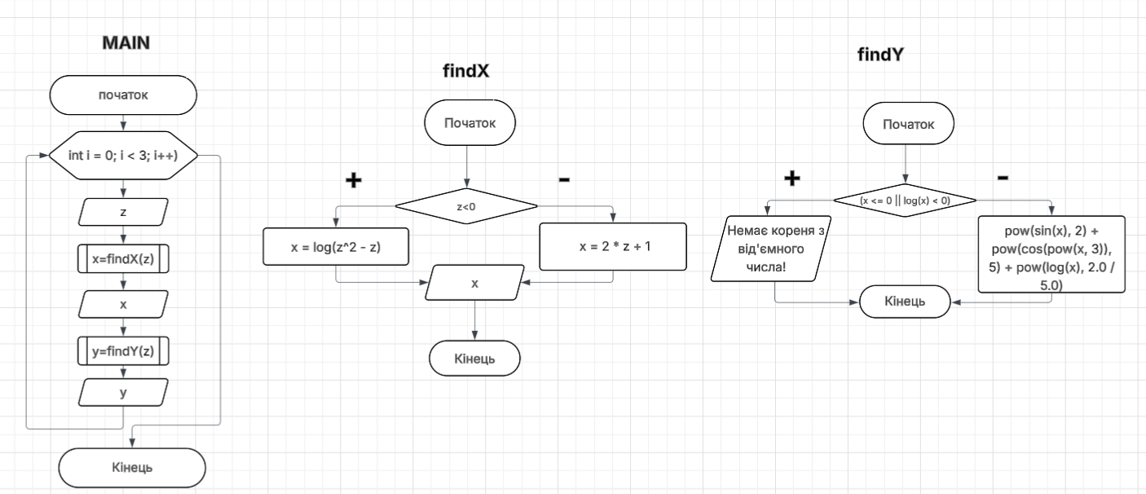
Код:
#include <iostream>
#include <iomanip>
using namespace std;

double X(double z);
double Y(double x);
int main()
{
setlocale(0, "ukr");
double z;
cout << fixed << setprecision(3);
for (int i = 0; i < 3; i++)
{
cout << "Введiть z: ";
cin >> z;
cout << "Результат: " << Y(X(z)) << endl;
}
}
double X(double z) {
double x;
if (z < 0)
x = log(pow(z, 2) - z);
else
x = 2 * z + 1;
return x;
}
double Y(double x)
{
double y;
if (x <= 0 || log(x) < 0)
{
cout << "Немає кореня з вiд'ємного числа!" << endl;
return NAN;
}
y = pow(sin(x), 2) + pow(cos(pow(x, 3)), 5) + pow(log(x), 2 / 5.);
return y;
}
Результат:
№ | Програма | Тестовий приклад
 | 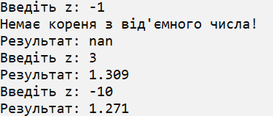 | Введiть z: -1  Немає кореня з вiд'ємного числа!  Результат: nan  Введiть z: 3  Результат: 1.309  Введiть z: -10  Результат: 1.271
Варіант 8. Задача 2.
Умова:
Розробити функцію сортування стовпців двовимірних масивів за зростанням і застосувати її для обробки декількох матриць довільного розміру.
Формалізація задачі:
- Вхідні дані: автоматично згенеровані цілі числа, записані у дві матриці A (3×3) і B (4×5);
- Вихідні дані: початкові матриці та ті самі матриці після сортування елементів у кожному стовпці за зростанням;
- Типи даних: int для елементів матриць, rows і cols;
4) Тестування: перевірити роботу програм для всіх віток алгоритму.
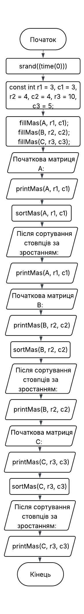
Алгоритм:
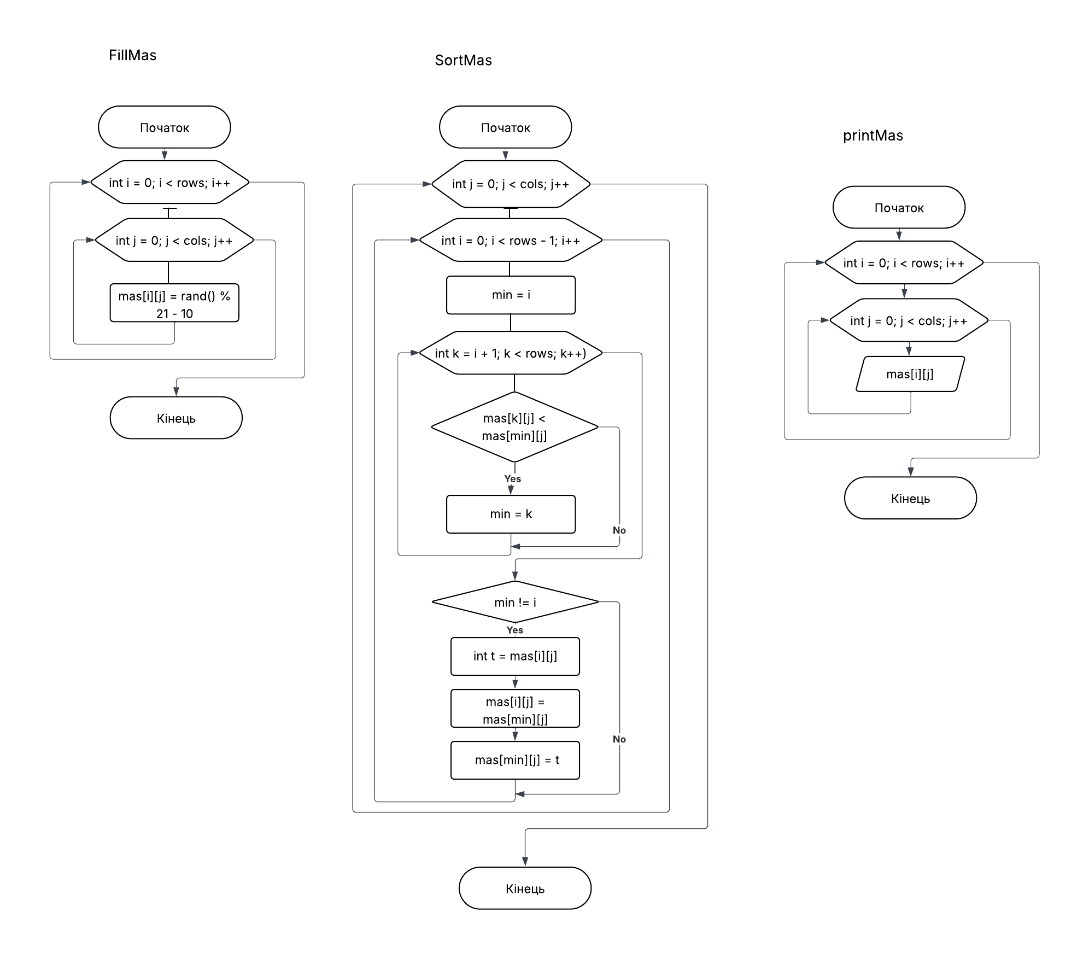
Код:
#include <iostream>
#include <iomanip>
#include <cstdlib>
#include <ctime>
using namespace std;
void sortMas(int mas[][100], int rows, int cols);
void printMas(int mas[][100], int rows, int cols);
void fillMas(int mas[][100], int rows, int cols);
int main()
{
setlocale(0, "ukr");
srand((time(0)));
const int r1 = 3, c1 = 3, r2 = 4, c2 = 5;
int A[r1][100], B[r2][100];
fillMas(A, r1, c1);
fillMas(B, r2, c2);
cout << "Початкова матриця A:\n";
printMas(A, r1, c1);
sortMas(A, r1, c1);
cout << "\nПiсля сортування стовпцiв за зростанням:\n";
printMas(A, r1, c1);
cout << "\nПочаткова матриця B:\n";
printMas(B, r2, c2);
sortMas(B, r2, c2);
cout << "\nПiсля сортування стовпцiв за зростанням:\n";
printMas(B, r2, c2);
}
void sortMas(int mas[][100], int rows, int cols)
{
for (int j = 0; j < cols; j++)
for (int i = 0; i < rows - 1; i++)
{
int minIndex = i;
for (int k = i + 1; k < rows; k++)
if (mas[k][j] < mas[minIndex][j])
minIndex = k;
if (minIndex != i)
{
int temp = mas[i][j];
mas[i][j] = mas[minIndex][j];
mas[minIndex][j] = temp;
}
}
}
void printMas(int mas[][100], int rows, int cols)
{
for (int i = 0; i < rows; i++)
{
for (int j = 0; j < cols; j++)
cout << setw(4) << mas[i][j];
cout << endl;
}
}
void fillMas(int mas[][100], int rows, int cols)
{
for (int i = 0; i < rows; i++)
for (int j = 0; j < cols; j++)
mas[i][j] = rand() % 21 - 10;
}
Результат:
№ | Програма | Тестовий приклад
 | 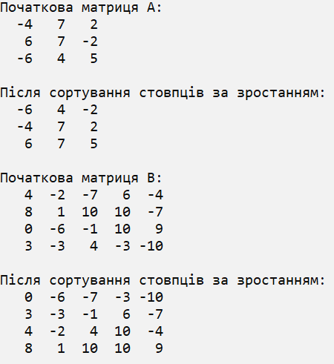 | Початкова матриця A:  -4 7 2  6 7 -2  -6 4 5  Пiсля сортування стовпцiв за зростанням:  -6 4 -2  -4 7 2  6 7 5  Початкова матриця B:  4 -2 -7 6 -4  8 1 10 10 -7  0 -6 -1 10 9  3 -3 4 -3 -10  Пiсля сортування стовпцiв за зростанням:  0 -6 -7 -3 -10  3 -3 -1 6 -7  4 -2 4 10 -4  8 1 10 10 9
Варіант 8. Задача 3.
Умова:
Створити 4-6 власних математичних функцій. Порівняти результати власних обчислень з результатами стандартних функцій модуля сmath
Формалізація задачі:
- Вхідні дані:
- key – символьна змінна, що зберігає вибір користувача (від
'1' до '5') для визначення, яку функцію обчислювати.
- x – дійсне число, що є аргументом для обраної математичної функції.
- eps – дійсне число, яке задає точність обчислень. Ітераційний процес
- обчислення суми ряду триває, доки абсолютне значення поточного
- члена ряду більше або дорівнює eps.
- term – допоміжна змінна дійсного типу для зберігання значення
поточного члена ряду.
- sum, sumElemArcsin, sumArctan, sumElemLn – допоміжні змінні
дійсного типу для накопичення суми членів ряду у відповідних функціях.
- n – цілочисельний лічильник, що використовується для відстеження номера члена ряду в ітераційному процесі.
- Вихідні дані:
- Результат обчислення обраної функції (arcsin(x), arcctg(x),
sin(x), cos(x) або ln(1+x)) за допомогою розкладання в ряд Тейлора.
- Результат обчислення тієї ж функції за допомогою стандартних
математичних функцій з бібліотеки <cmath> для порівняння та
перевірки правильності.
- Типи даних:
- Цілі: int (лічильник n);
- Символьні: char (змінна вибору key);
- Дійсні: double (аргумент x, точність eps, проміжні змінні term та
- змінні для накопичення суми, константа PI, а також значення, що
- повертаються функціями).
Алгоритм:
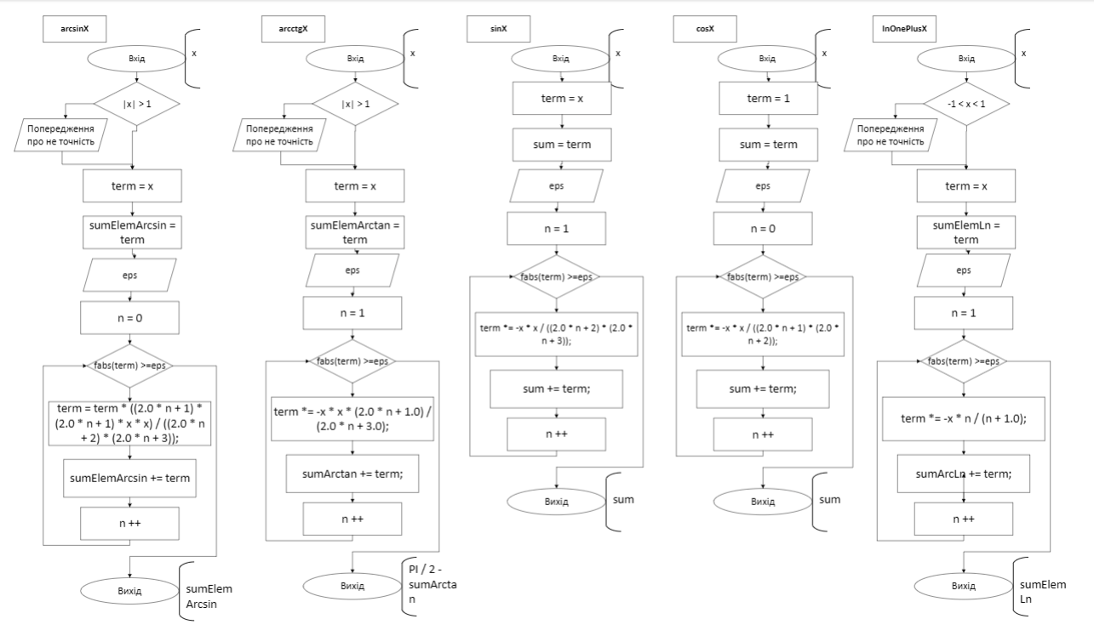
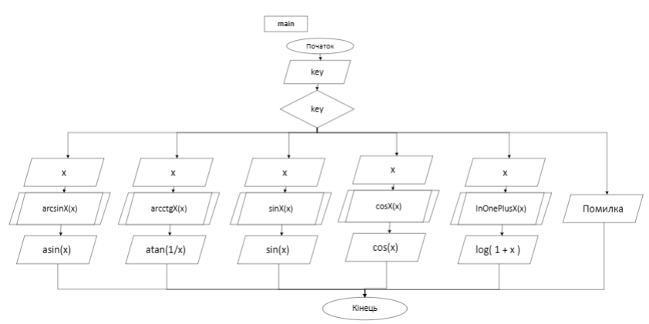
Код:
#include <iostream>
#include <iomanip>
#include <cmath>
#include <Windows.h>
using namespace std;
const double PI = 3.14159265358979323846;
double arcsinX(double x);
double arcctgX(double x);
double cosX(double x);
double sinX(double x);
double lnOnePlusX(double x);
int NSD(int a, int b);
double mySqrt(double num);
double myPow(double num, double power);
int main() {
SetConsoleCP(1251);
SetConsoleOutputCP(1251);
double x;
char key;
cout << "Виберіть функцію для обчислення:\n";
cout << "1 - arcsin(x)\n";
cout << "2 - arctg(x)\n";
cout << "3 - sin(x)\n";
cout << "4 - cos(x)\n";
cout << "5 - ln(1+x)\n";
cout << "6 - НСД(a, b)\n";
cout << "7 - sqrt(x)\n";
cout << "8 - x^n\n";
cout << "Ваш вибір: ";
cin >> key;
switch (key) {
case '1':
cout << "Введіть x для обчислення arcsin(x): ";
cin >> x;
cout << fixed << "arcsin(x) = " << setprecision(6) << arcsinX(x);
cout << fixed << "\narcsin(x) (з бібліотеки math.h) = "
<< setprecision(6) << asin(x);
break;
case '2':
cout << "Введіть x для обчислення arcctg(x): ";
cin >> x;
cout << fixed << "arcctg(x) = " << setprecision(6) << arcctgX(x);
cout << fixed << "\narcctg(x) (з бібліотеки math.h) = "
<< setprecision(6) << atan(1 / x);
break;
case '3':
cout << "Введіть x для обчислення sin(x): ";
cin >> x;
cout << fixed << "sin(x) = " << setprecision(6) << sinX(x) << endl;
cout << fixed << "\nsin(x) (з бібліотеки math.h) = "
<< setprecision(6) << sin(x) << endl;
break;
case '4':
cout << "Введіть x для обчислення cos(x): ";
cin >> x;
cout << fixed << "cos(x) = " << setprecision(6) << cosX(x) << endl;
cout << fixed << "\ncos(x) (з бібліотеки math.h) = "
<< setprecision(6) << cos(x) << endl;
break;
case '5':
cout << "Введіть x для обчислення ln(1+x): ";
cin >> x;
cout << fixed << "ln(1+x) = " << setprecision(6) << lnOnePlusX(x) << endl;
cout << fixed << "\nln(1+x) (з бібліотеки math.h) = "
<< setprecision(6) << log(1 + x) << endl;
break;
case '6': {
int a, b;
cout << "Введіть два числа a і b для обчислення НСД: ";
cin >> a >> b;
cout << "НСД(" << a << ", " << b << ") = " << NSD(a, b) << endl;
break;
}
case '7': {
double num;
cout << "Введіть число для обчислення квадратного кореня: ";
cin >> num;
cout << "sqrt(" << num << ") = " << mySqrt(num) << endl;
cout << "sqrt(" << num << ") (з бібліотеки math.h) = " << sqrt(num) << endl;
break;
}
case '8': {
double num, power;
cout << "Введіть число: ";
cin >> num;
cout << "Введіть степінь: ";
cin >> power;
cout << num << "^" << power << " = " << myPow(num, power) << endl;
cout << "pow(" << num << "," << power << ") (з бібліотеки math.h) = "
<< pow(num, power) << endl;
break;
}
default:
cout << "Некоректний вибір функції.";
return 0;
}
return 0;
}
double arcsinX(double x) {
if (fabs(x) > 1.0)
cout << "Попередження: Ряд сходиться тільки для |x| <= 1." << endl;
double term = x;
double sumElemArcsin = term;
double eps;
cout << "Введіть точність (eps) для обчислення arcsin: ";
cin >> eps;
int n = 0;
while (fabs(term) >= eps) {
term = term * ((2.0 * n + 1) * (2.0 * n + 1) * x * x) /
((2.0 * n + 2) * (2.0 * n + 3));
sumElemArcsin += term;
n++;
}
return sumElemArcsin;
}
double arcctgX(double x) {
double eps;
cout << "Введіть точність (eps) для обчислення arcctg(x): ";
cin >> eps;
if (fabs(x) > 1.0)
cout << "Попередження: Ряд найкраще сходиться при |x| <= 1." << endl;
double term = x;
double sumArctan = term;
int n = 1;
while (fabs(term) >= eps) {
term *= -x * x * (2.0 * n + 1.0) / (2.0 * n + 3.0);
sumArctan += term;
n++;
}
return PI / 2 - sumArctan;
}
double sinX(double x) {
double term = x;
double sum = term;
double eps;
cout << "Введіть точність (eps) для обчислення sin(x): ";
cin >> eps;
int n = 0;
while (fabs(term) >= eps) {
sum += term;
n++;
term *= -x * x / ((2.0 * n + 2) * (2.0 * n + 3));
}
return sum;
}
double cosX(double x) {
double term = 1;
double sum = term;
double eps;
cout << "Введіть точність (eps) для обчислення cos(x): ";
cin >> eps;
int n = 0;
while (fabs(term) >= eps) {
sum += term;
n++;
term *= -x * x / ((2.0 * n + 1) * (2.0 * n + 2));
}
return sum;
}
double lnOnePlusX(double x) {
if (x <= -1.0 || x > 1.0)
cout << "Попередження: Ряд сходиться тільки для -1 < x <= 1." << endl;
double term = x;
double sumElemLn = term;
double eps;
cout << "Введіть точність (eps) для обчислення ln(1+x): ";
cin >> eps;
int n = 1;
while (fabs(term) >= eps) {
sumElemLn += term;
n++;
term *= -x * n / (n + 1.0);
}
return sumElemLn;
}
int NSD(int a, int b) {
while (a != b) {
if (a > b)
a = a - b;
else
b = b - a;
}
return a;
}
double mySqrt(double num) {
if (num < 0) {
cout << "Помилка: від’ємне число!" << endl;
return 0.0;
}
if (num == 0)
return 0.0;
double root = num;
for (int i = 0; i < 20; ++i) {
root = 0.5 * (root + num / root);
}
return root;
}
double myPow(double num, double power) {
if (power == 0)
return 1.0;
int intPower = static_cast<int>(power);
double floatPart = power - intPower;
double result = 1.0;
int absIntPower = abs(intPower);
for (int i = 0; i < absIntPower; ++i) {
result *= num;
}
if (intPower < 0)
result = 1.0 / result;
if (floatPart != 0.0)
result *= exp(floatPart * log(num));
return result;
}
Результат:
№ | Програма | Тестовий приклад
 | 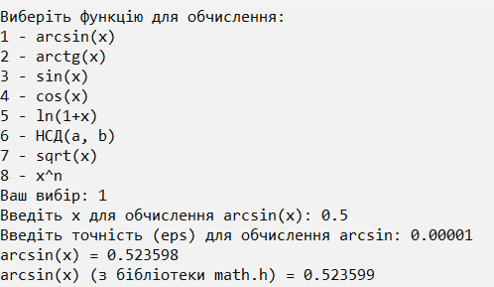
 | 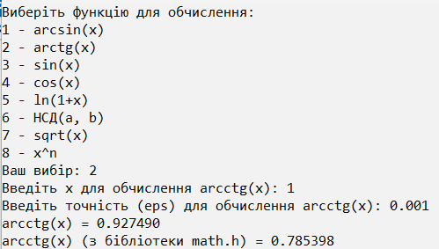
 | 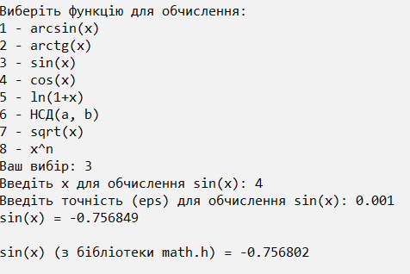
 | 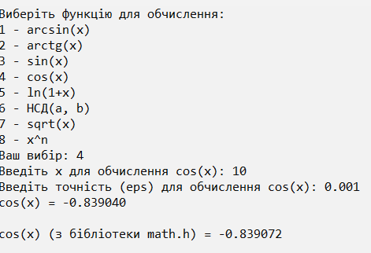
 | 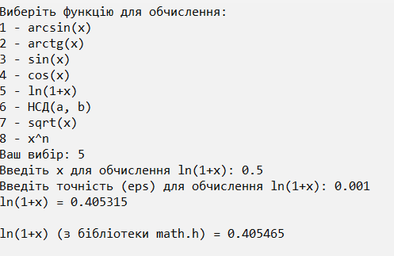
 | 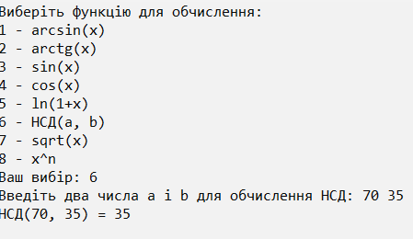
 | 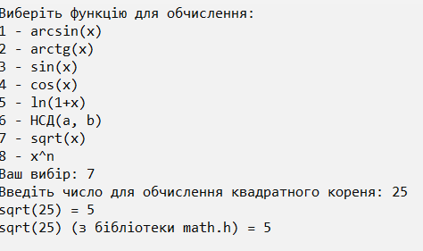
 | 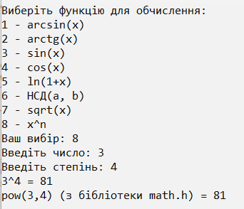
Висновок:
Під час виконання лабораторної роботи отримав практичні навики по написанню призначених для користувача функцій і їх застосуванню в головній програмі на С++.

